**A: Všeobecná ustanovení**

**1. Název**: Mistrovství Karlovarského kraje a veřejný závod

**2. Vyhlašovatel**: Rada turistických závodů

**3. Technická organizace (pořadatel)**: Zapsaný spolek skautů a skautek Lilie Karlovy Vary – Oddíl BYSTŘINA Hroznětín

**4. Termín a místo konání**: sobota 26. 04. 2025, Školní 333, 362 33 Hroznětín.

**5. Kategorie a délka tratí**:

|  |  |  |
| --- | --- | --- |
| **Kategorie** | **Rok narození** | **Délka tratě** |
| dítě s doprovodem | 2017 a mladší | 2–3 km |
| dvojice (přípravka)* | 2015 a mladší | 2–3 km |
| nejmladší žactvo | 2015 a mladší | 2–3 km |
| mladší žactvo | 2013–2014 | 2–4 km |
| starší žactvo | 2011–2012 | 2–4 km |
| mladší dorost | 2009–2010 | 4–6 km |
| starší dorost | 2007–2008 | 4–6 km |
| dospělí A | 1990–2006 | 4–6 km |
| dospělí B | 1975–1989 | 4–6 km |
| dospělí C | 1974 a starší | 4–6 km |
| mimo soutěž | ( nepatří do žádné kat.) | 2–3 km |

* Kategorie DVOJICE (bývalá přípravka) je určena pouze pro dvojici začátečníků.

V doprovodných nepostupových kategoriích Dítě s doprovodem a Dvojice všichni účastníci obdrží drobnou pozornost a nebude v nich vyhlašováno pořadí.

Má-li závodník z kategorie dospělí B nebo C zájem startovat v mladší kategorii, bude mu to umožněno, ale pouze po celou sezónu (tzn., začne-li závodit v kategorii dospělí A, musí takto dokončit i celou sezónu, to samé platí, začne-li závodit v kategorii dospělí B nebo C).

**6. Termín a adresa pro přihlášky**:

E-mailem na adresu [marketahlucha@gmail.com](mailto:marketahlucha@gmail.com) do čtvrtka 24.04.2025, do 19 hod.

Ve výjimečných případech na místě při prezenci **

Přihláška musí obsahovat příjmení a jméno, rok nar., kategorii a oddíl včetně kontaktu na

vedoucího oddílu a adresy oddílu (v případě závodníků neregistrovaných v žádném oddíle libovolný kontakt).

** závodníci přihlášení na místě budou zařazeni na konec startovní listiny a bez záruky občerstvení.

Přihlášením do závodu je dán souhlas se zpracováním osobních údajů, který je součástí těchto propozic.

**Závod je přístupný veřejnosti** – pravidla na <http://www.turisticky-zavod.cz/>

**7. Funkcionáři závodu**:

ředitel závodu: Markéta McGuirk

hlavní rozhodčí: Vojtěch Wagner

stavitel tratě: členové oddílu BYSTŘINA Hroznětín

počtářská komise: Vojtěch Wagner a kolektiv

**8. Podmínky účasti a vybavení hlídek**:

Za zdravotní způsobilost u závodníků do 18 let plně odpovídá vedoucí závodníků, u starších 18 let nese odpovědnost každý závodník sám. Každý závodník musí mít s sebou průkaz pojištěnce, **propisku, a** **od mladšího žactva buzolu**. Další vybavení dle pravidel a soutěžního řádu.

**9. Úhrada nákladů**: 50,- Kč na závodníka

**10. Doprava na místo konání TZ**: zajišťuje vysílající organizace

Mapka a doplňující informace jsou součástí těchto propozic.

**11. Prezence**: 26.04.2025 9:30 – 10:00 v centru závodu (po dohodě se počká na účastníky, kteří přijedou vlakem z K. Varů)

**12. Časový harmonogram**:10:15 – nástup, zahájení, slib, pokyny k trati

10:30 – start

13:00 – předpokládané doběhnutí posledního závodníka

14:00 – předpokládané vyhlášení výsledků

Kontaktní telefon: 777 614 939

**13. Zdravotní služba**: V centru závodu.

**B. Technická ustanovení**

Závodí se podle Soutěžního řádu a pravidel TZ, umístěných na [www.turisticky-zavod.cz](http://www.turisticky-zavod.cz/)

**C. Schvalovací doložka**

Tento rozpis byl schválen dne:

Markéta McGuirkVojtěch Wagner

……….…………………………………… ……………….……………………………

ředitel závodu hlavní rozhodčí

**DOPLŇUJÍCÍ INFORMACE**

***Jak do místa závodu a ke startu:***

**Parkování:**

Parkoviště na náměstí.

**HD:**

Vlakem z Karlových Varů v 9:34 nebo autobusem v 8:40. Z Ostrova autobusem v 7:45 (předem upozornit, aby se odemkla skautská klubovna).

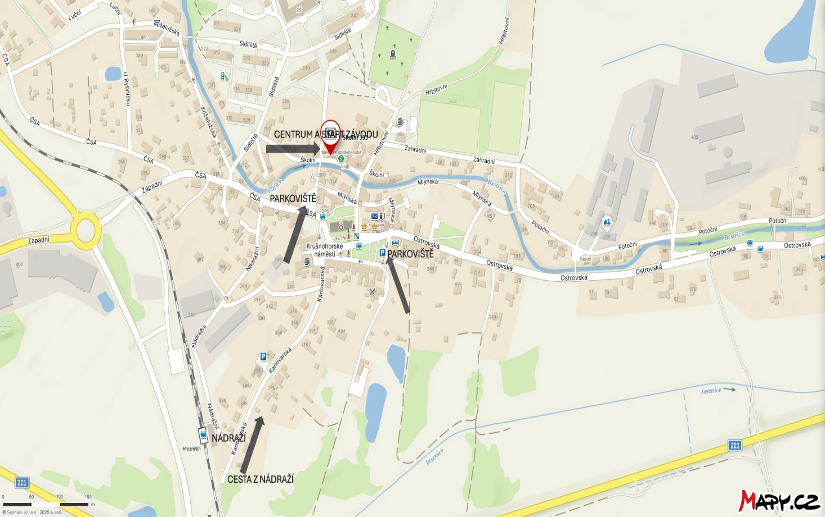

**ZPRACOVÁNÍ OSOBNÍCH ÚDAJŮ**

**A**

**SOUHLAS SE ZPRACOVÁNÍM OSOBNÍCH ÚDAJŮ**

*v souladu s Nařízením Evropského parlamentu a Rady (EU) 2016/679 ze dne 27. dubna 2016 O ochraně fyzických osob v souvislosti se zpracováním osobních údajů a volném pohybu těchto údajů a o zrušení směrnice 95/46/ES (dále jen „****Nařízení****“)*

Jsem informován/a, že v souvislosti s mým přihlášením na Turistický závod pořádaný Radou Turistických závodů při Asociaci Turistických oddílů mládeže ČR (IČ 44223846) a Klubem českých turistů (IČ 00505609)

(dále jen „Pořadatel“),

je tento oprávněn pro záležitosti jednotlivých závodů zpracovávat moje

1. jméno a příjmení,
2. datum narození,
3. adresu místa pobytu,
4. případně též informace o sportovním klubu, do kterého jsem přihlášen/ za který závodím.

Veškeré osobní údaje jsou zpracovávány za účelem vedení evidence účastníků závodů a celé série a s tím souvisejícími činnostmi (např. přihlášky, odhlášky, prezentace atd.).

Jsem informován/a, že na základě §3a odst. 6 ZOPS budou zpracovávány a uchovávány Osobní údaje dle bodu 1 až 4 po dobu 10 let ode dne, kdy přestanu vykonávat činnost, pro kterou jsem Pořadatelem evidován/a.

Beru na vědomí, že Pořadatel může předávat Osobní údaje těmto Zpracovatelům:

* příslušnému pořadateli/pořadatelům jednotlivého závodu,
* příslušným orgánům státní správy a samosprávy v případě vyžádání,

a to za účelem

* vedení evidence závodníku a účastníků
* identifikace jednotlivých soutěžících,

Jsem informován o tom, že v případně odmítnutí poskytnutí výše zmíněných Osobních údajů se nemohu zúčastnit závodů Pořadatele.

**SOUHLAS SE ZPRACOVÁNÍ OSOBNÍCH ÚDAJŮ**

Souhlasím, aby na základě čl. 6 odst. 1, písm. a) Nařízení zpracoval Pořadatel (výše zmíněný spolek) moje

1. fotografie,
2. videa,
3. zvukové záznamy,
4. sportovní výsledky

za účelem

1. marketingu (zejména v propagačních materiálech, letácích),
2. prezentace na webu,
3. prezentace na sociálních sítích (např. Facebook, Instagram, Twitter apod.),
4. prezentace ve výroční zprávě a dalších informačních materiálech.

Souhlasím, aby mé Osobní údaje byly zpracovávány a uchovávány po celou dobu trvání účelu zpracování (tedy i po tom, kdy přestanu vykonávat činnost, pro kterou jsem Pořadatelem evidován).

Jsem srozuměn/srozuměna se svým právem:

* mít přístup ke svým Osobním údajům (dle čl.15 Nařízení),
* požadovat jejich opravu (dle čl. 16 Nařízení),
* na výmaz osobních údajů bez zbytečného odkladu, pokud jsou dány důvody podle čl. 17

Nařízení,

* na omezení zpracování osobních údajů v případech dle čl. 18 Nařízení,
* na přenositelnost údajů v případech stanovených v čl. 20 Nařízení,
* odvolat tento Souhlas podle čl. 7 odst. 3 Nařízení,
* podat proti Správci údajů stížnost podle čl. 77 Nařízení.

**Prohlašuji, že jsem si text tohoto souhlasu pečlivě přečetl/přečetla, obsahu rozumím a souhlasím s ním. To stvrzuji svým potvrzením prostřednictvím přihlášení na daný závod.**